Визитная карточка проекта местных инициатив (проекта)

Благоустройство улицы Ленина
хутора Междуреченский: установка и обустройство детской игровой площадки

1. Руководитель инициативной группы проекта: Завгородняя Антонина Николаевна, председатель ТОС х.Междуреченский.
2. Адрес реализации проекта: Павловский район хутор Междуреченский
3. Стоимость проекта: 2023516,58 рублей.
4. Описание проекта: Благоустройство улицы Ленина хутора Междуреченский: установка и обустройство детской игровой площадки - обустройство основания, покрытие основания резиновым ударопоглощающим покрытием и установка детской игровой площадки, монтаж уличного освещения и видеонаблюдения.
5. Количество благополучателей: 525 человека (100%).
6. Визуализация проекта:
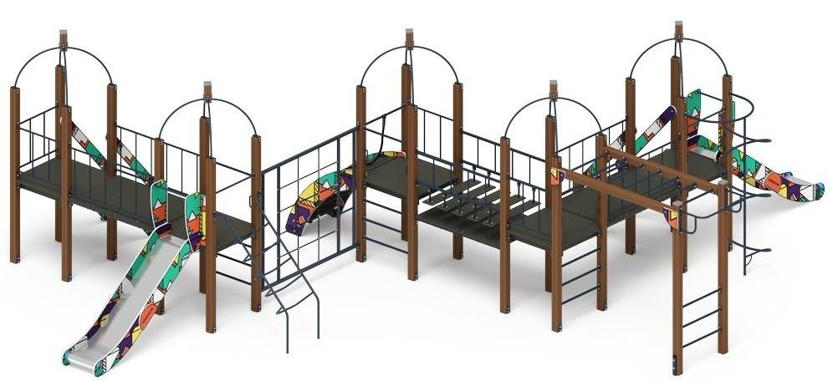
7. Фото объекта до реализации проекта: 